Opdracht 12 Front-end.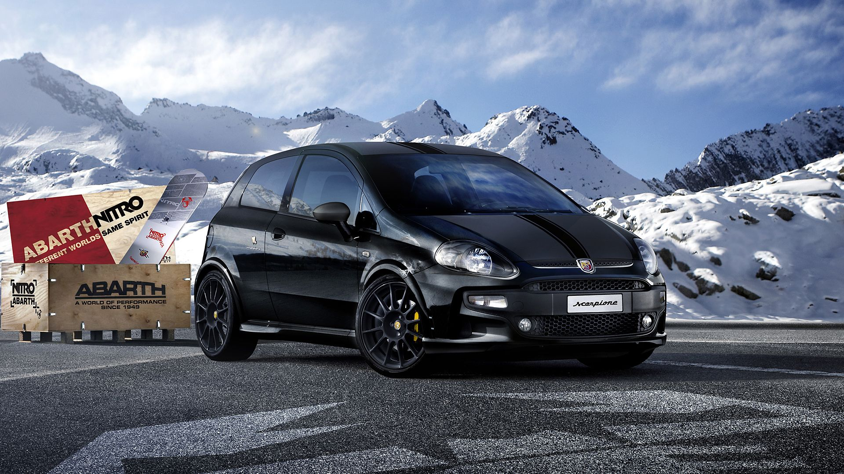

Begonnen op 31 januari 2022.

V1.0

Inhoudsopgave.

1. Inleiding.
2. Projectomschrijving.
3. Plan van aanpak.
4. Functioneel ontwerp.
5. Technisch ontwerp
6. Inleiding

Dit is de documentatie van Project 12, Front-end. Voor dit project hadden we 3 weken de tijd om een website te maken die responsive is. Ik was al vrij vroeg klaar met de versie met Bootstrap. Om mijzelf uit te dagen ben ik nu (10 februari 2022) begonnen met een versie zonder Bootstrap.

1. Projectomschrijving

Dit project is gericht op Front-end development met een klein deel Back-end. Er wordt verwacht dat er een website komt met een zogenaamd "hamburger" menu. Op deze manier kun je navigeren door minimaal 3 pagina's. Er moet een pagina zijn met een blog idee, waar je berichten kan plaatsen die worden opgeslagen in de database. Ook is er een fotogalerij waar je foto's kan gaan uploaden. Daarnaast kan de hoofdpagina niet ontbreken, daar staat op wie ik ben en waar de website voor dient en over gaat.

1. Plan van aanpak

Als eerst ben ik begonnen met het bedenken wat voor onderwerp ik wil gaan gebruiken. Bij mij was dit een Fiat Punto fan pagina. Daarna heb ik bedacht wat ik voor pagina's wilde hebben. Een home, blog en een fotogalerij. Ik wilde een navbar hebben boven aan de website en linksboven in een hamburger menu.

4. Functioneel ontwerp

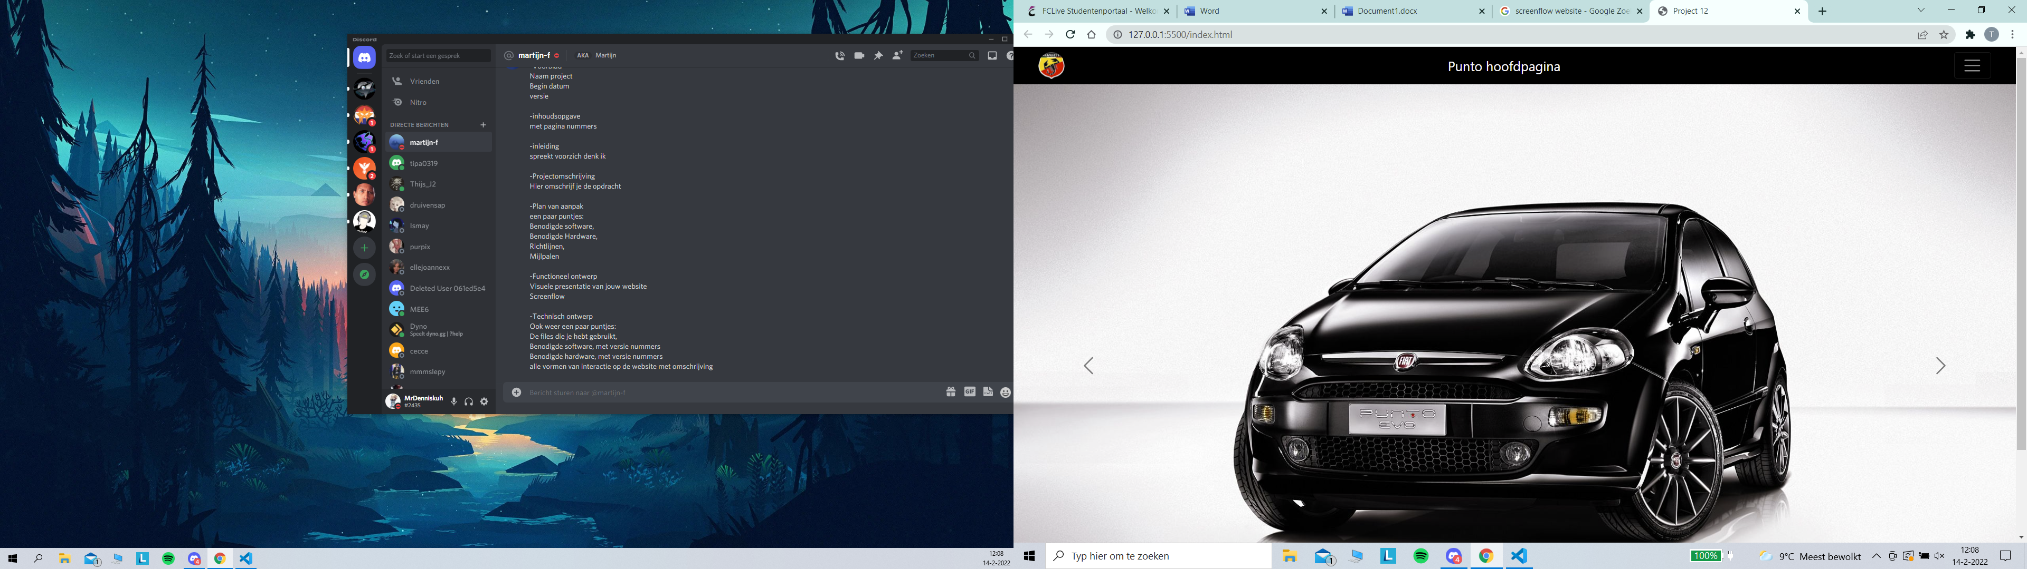

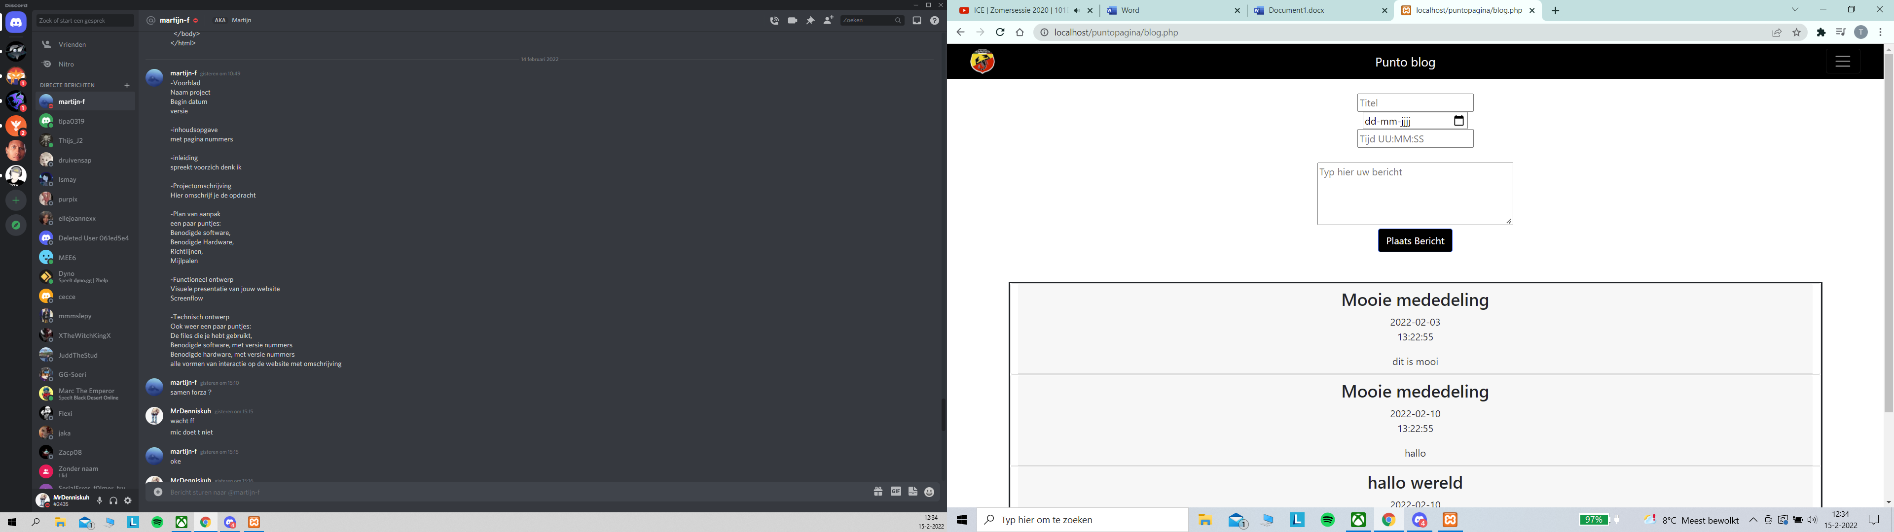

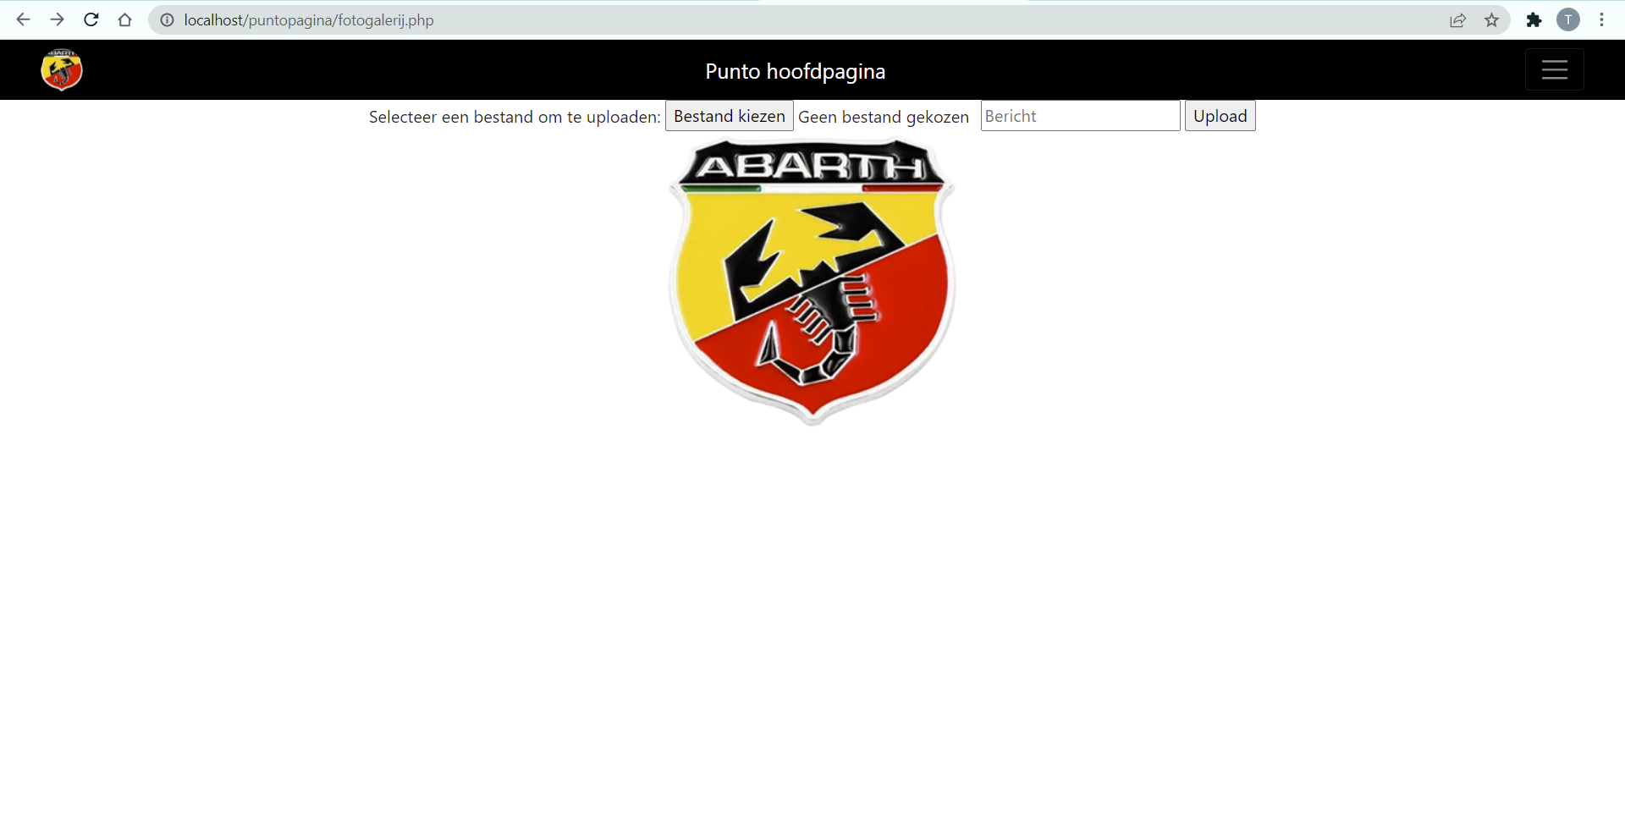

5. Technisch ontwerp

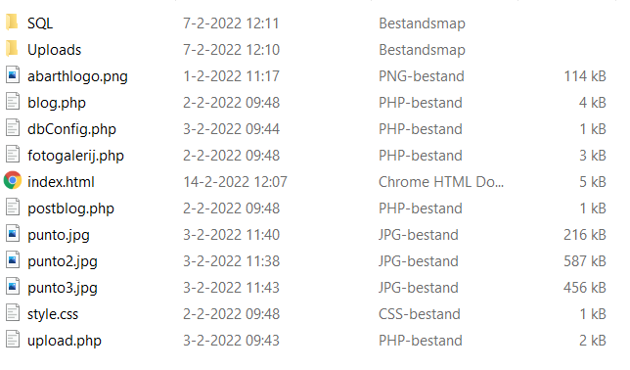

Gebruikte software:

-Visual Studio Code v1.64

-XAMPP v3.3.0

-Google Chrome Versie 98.0.4758.102

-W3 Schools.

Gebruikte hardware:

-Laptop Lenovo Legion 7

Links naar bronnen:

W3schools.com

Getbootstrap.com